Lección 2: Interpretemos representaciones de comparaciones multiplicativas
- Démosle sentido a representaciones de problemas que incluyen “varias veces”.

Calentamiento: Cuántos ves: Varias veces
¿Cuántos ves? ¿Cómo lo sabes?, ¿qué ves?

2.1: Representemos “varias veces”
- Jada tiene 4 veces la cantidad de cubos que tiene Kiran. Dibuja un diagrama que represente la situación.
- Diego tiene 5 veces la cantidad de cubos que tiene Kiran. Dibuja un diagrama que represente la situación.
- Lin tiene 6 veces la cantidad de cubos que tiene Kiran. ¿Cuántos cubos tiene Lin? Explica o muestra tu razonamiento.

2.2: Diagramas para resolver problemas de comparación multiplicativa
Estos son cuatro grupos de descripciones, diagramas y ecuaciones en los que se comparan parejas de cantidades.
Asocia cada descripción con un diagrama y una ecuación que representen la misma situación. Prepárate para explicar tu razonamiento.
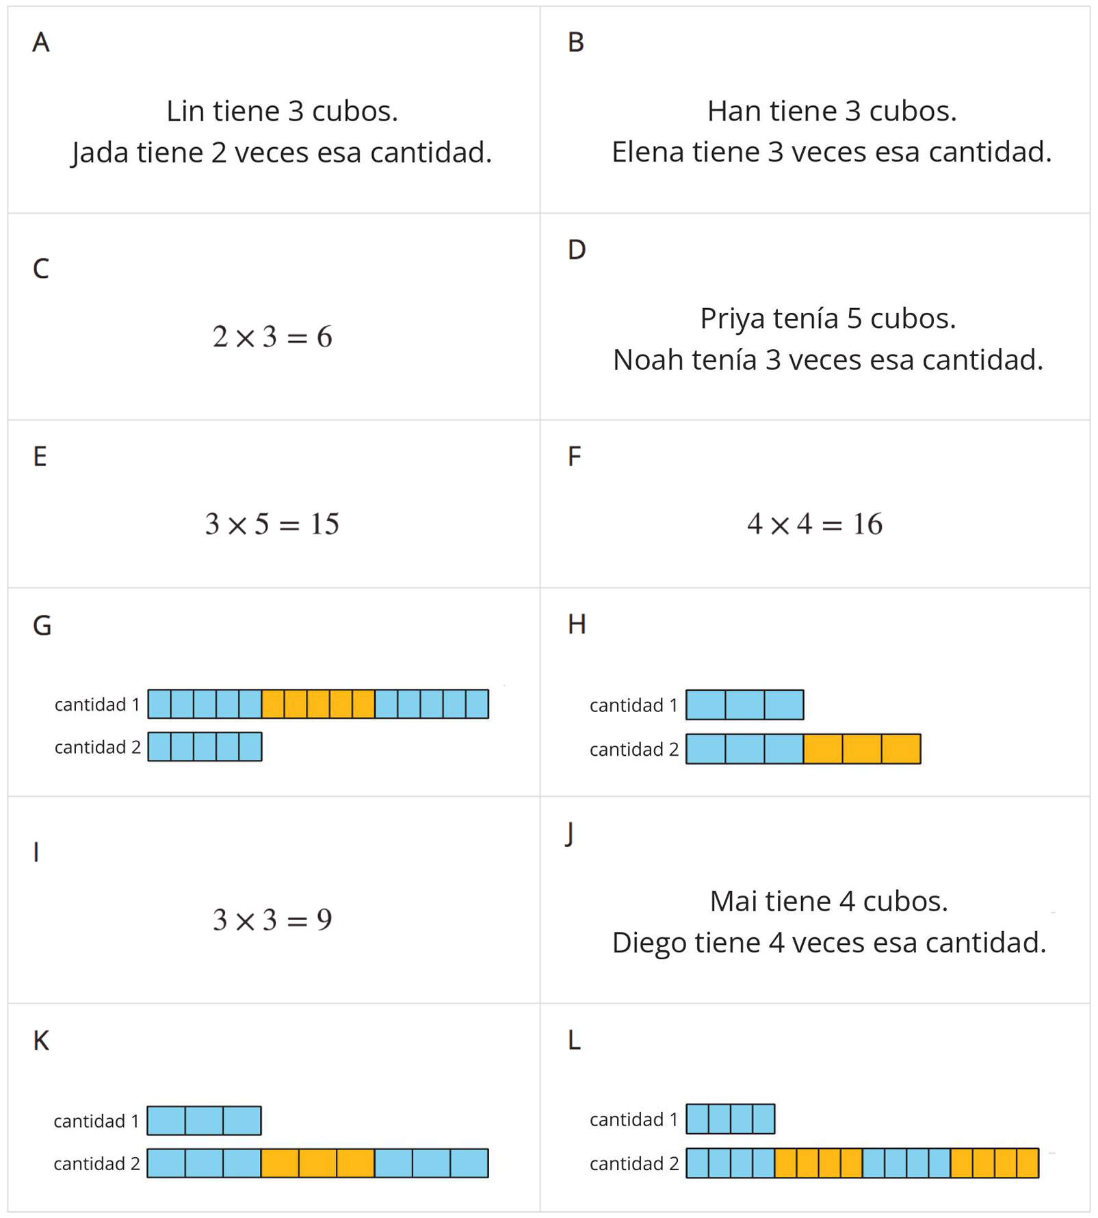
Anota tus correspondencias aquí:
Grupo 1: _____, _____, _____
Grupo 2: _____, _____, _____
Grupo 3: _____, _____, _____
Grupo 4: _____, _____, _____
© CC BY 2021 Illustrative Mathematics®

